**知識網格元件編寫測試環境最小佈署方案**

Ver. 0.3 2017.12.21

wucy1 @ github

說明：自從activator 0.5.8版後，元件內程式碼(payload)的編譯工作與activator本體分離，所以要完整執行元件，在大部分狀況下須有對應的adapter來處理元件內程式碼，故最小佈署方案為activator+1 adapter。目前只有python的adapter可使用。

作業環境：以下說明是基於在Ubuntu上執行知識網格的activator，但是在Ｍac或PC上應該也可以直接運作。

Ubuntu版本：Ubuntu 16.04.3 LTS (GNU/Linux 4.10.0-38-generic x86_64)

如何部署activator+python adapter：

1. 於<https://github.com/kgrid/kgrid-starter/releases> 下載最新版的activator及adapter，目前版本如下：

activator-0.5.8-SNAPSHOT.war

python-adapter-0.5.8-SNAPSHOT-jar-with-dependencies.jar

1. 將activator置於預定的工作目錄(假設為/PathtoKgrid/)，adapter置於其下的子目錄adapters，即：

/PathtoKgrid/activator-0.5.8-SNAPSHOT.war

/PathtoKgrid/adapters/python-adapter-0.5.8-SNAPSHOT-jar-with-dependencies.jar

1. 以下列指令啟用activator：

java -jar activator-0.5.8-SNAPSHOT.war --activator.home=/PathtoKgrid/

完整的指令參數如下，不指定的部分會使用預設值，所以每次啟用activator都要使用相同指令-

java -jar activator/activator-0.5.8-SNAPSHOT.war --server.port=8082 --activator.home=/PathtoKgrid/ --library.url=http://localhost:8081

1. Activator預設會自動開啟port 8080，activator預載資料或日後PUT進來的資料，會放在子目錄shelf中，可以在下列網址看到：

<http://localhost:8080/shelf>

1. Activator的組態設定則可以在以下網址看到：

<http://localhost:8080/health>

1. 資料放進shelf/[ark id] 裡(使用PUT方法)，由knowledgeObject/[ark id]/result 取出(使用POST方法)
2. 以<http://kgrid.org/kgrid-activator/> 網頁中提供的curl指令測試 ark:/prescription/counter 元件，指令如下：

|  |
| --- |
| Curl –request POST \  --url http://localhost:8080/knowledgeObject/ark:/prescription/counter/result \  --header 'accept: application/json' \  --header 'content-type: application/json' \  --data ' {"DrugIDs":"101 204 708 406 190"}' |

結果如下：

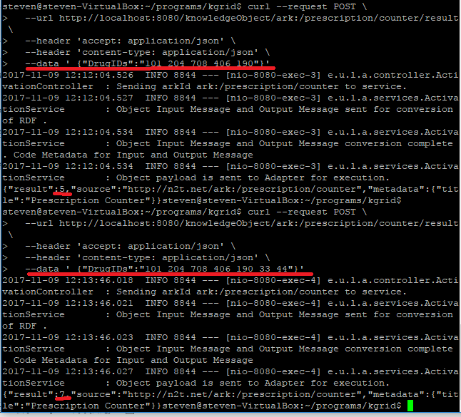

1. 另外以”Lung Cancer Risk Model, Adult, 6 Year Time Horizon, PLCOm2012, Tammemagi”這個元件在POSTMAN中測試(以下各圖中內網ip部分請自行以localhost或正確網址/ip取代)：

元件下載網址: <http://kgrid.med.umich.edu/library2/#/object/ark:%2F99999%2Ffk4kd26036>

PUT元件進入shelf:

Headers部分

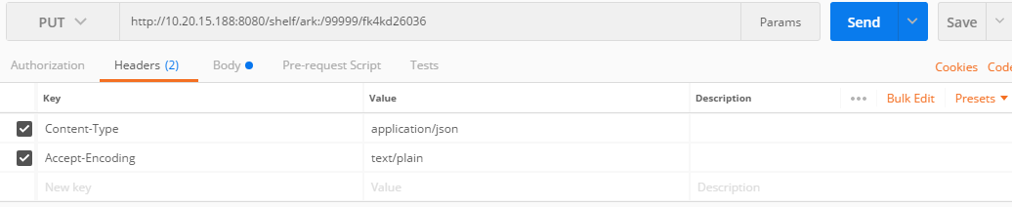

Body部分：

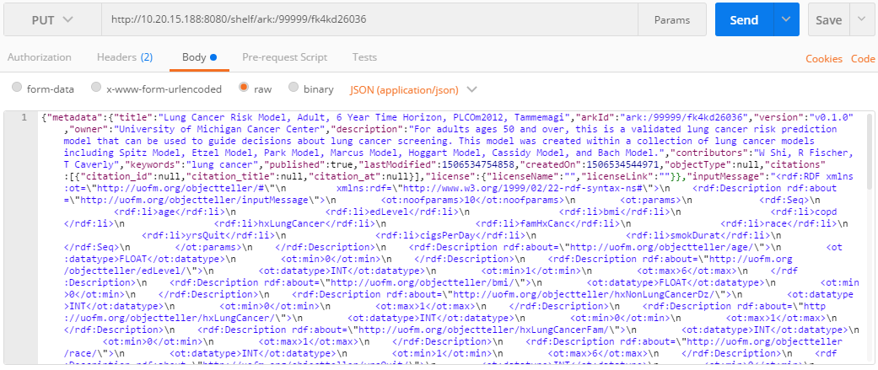

以POST輸入下列資料做查詢: {"age":70,"edLevel":1,"bmi":0,"copd":0,"hxLungCancer":1,"famHxCanc":1,"race":1,"cigsPerDay":0,"smokDurat":0,"yrsQuit":0}

Headers部分：

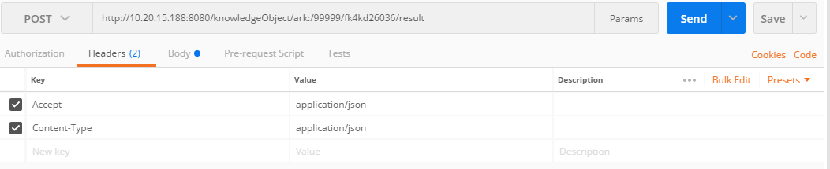

Body部分：

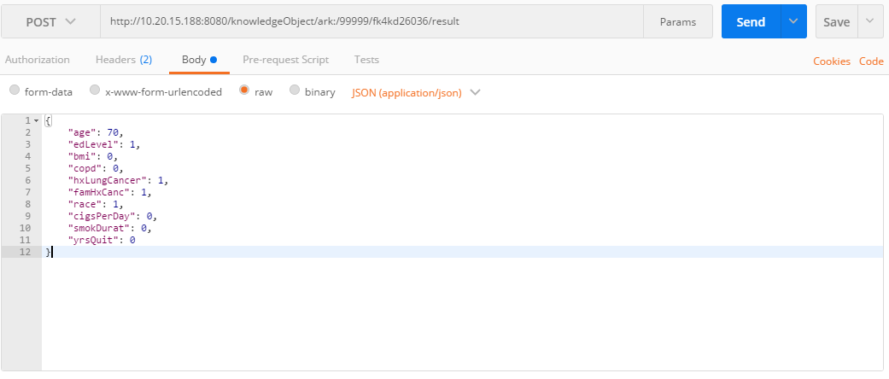

結果如下，得到6年內罹患肺癌風險為19.24%:

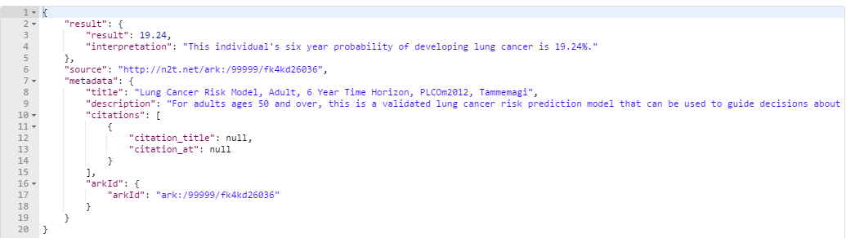

誌謝：

知識網格中文技術手冊之編寫係由以下單位及計畫支持 -

臺北醫學大學健康資訊科技國際研究中心

國家衛生研究院-「亞太生醫矽谷精準醫療旗艦計畫-臺北醫學大學合作案」

臺北醫學大學-市立萬芳醫院專題研究計畫-「打造亞太第一家學習型健康系統醫院」